**Инструкция по подписке на RSS-канал нашего сайта**

**через браузер Internet Explorer**

ris-1.jpg

1. Откройте браузер по значку:
2. Перейдите на страницу нашего сайта: [www.zhodino-hotnews.do.am](http://www.zhodino-hotnews.do.am/)

Шаг-2.jpg

1. Щёлкните по ссылке RSS:

При этом отобразится окно браузера с сообщением, предлагающим подписаться на веб-канал:

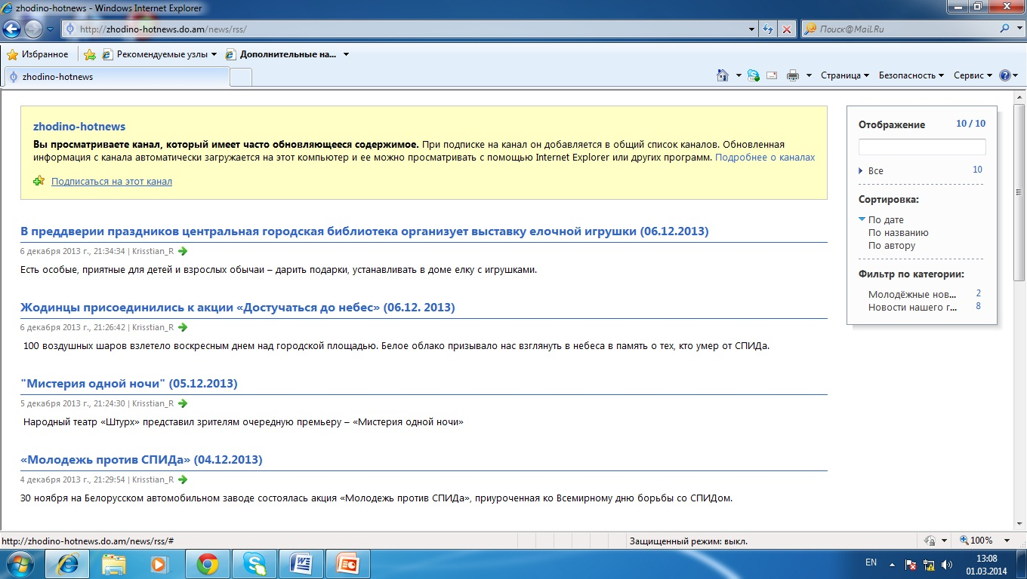

1. Щелкните по ссылке **Подписаться на этот канал**.

В отобразившемся окне **Подписка на веб-канал**  в поле **Имя**  будет отображено название нашего канала: zhodino-hotnews.

1. Для добавления ссылки на канал в панель **Избранное** Вашего браузера установите галочку **Добавить на панель избранного**:

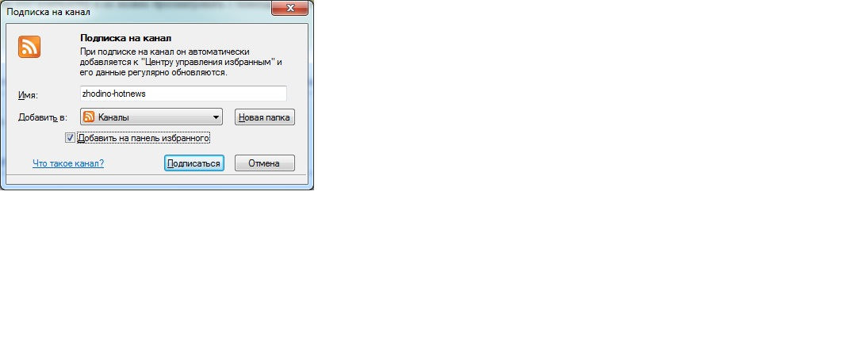

1. Нажмите кнопку **Подписаться**.

В окне браузера появится сообщение: Вы успешно подписались на этот канал.

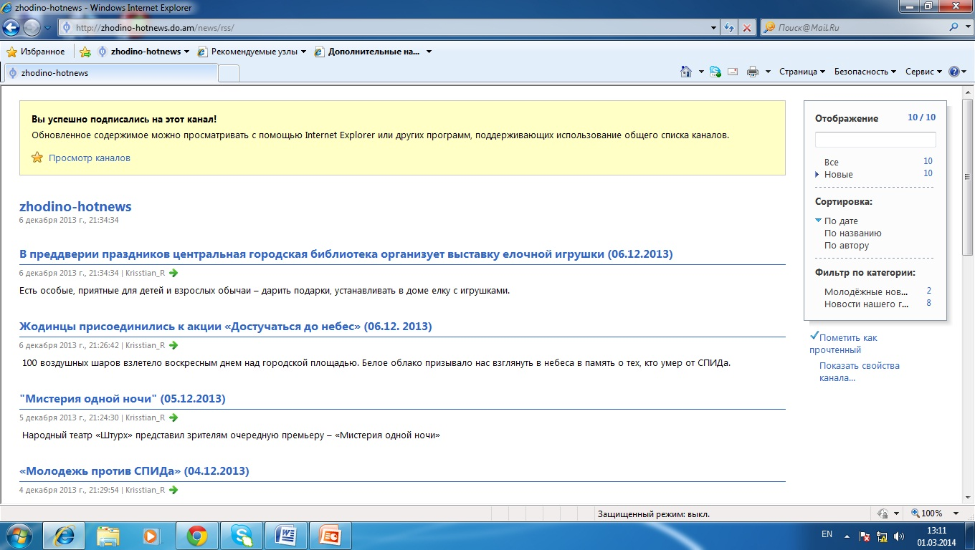

1. Проверьте наличие ссылки на наш RSS-канал на панели Избранное:

